|  |  |  |  |
| --- | --- | --- | --- |
| **DOCENTE** | **ALEJANDRO HERRERA H** | | |
| **ESTUDIANTE** |  | | |
| **CURSO** | **TERCERO** | **FECHA ENTREGA** | **SEMANA 1** |

**REALIZA LAS ACTIVIDADES Y ENVIA LA GUIA AL CORREO:** [**waherrera@educacionbogota.edu.co**](mailto:waherrera@educacionbogota.edu.co)

**GREETINGS AND INTRODUCION MY SELF**

1. **UNE CON UNA LINEA LAS IMÁGENES CON LAS PALABRAS EGÚN CORRESPONDA Y COLOREA**

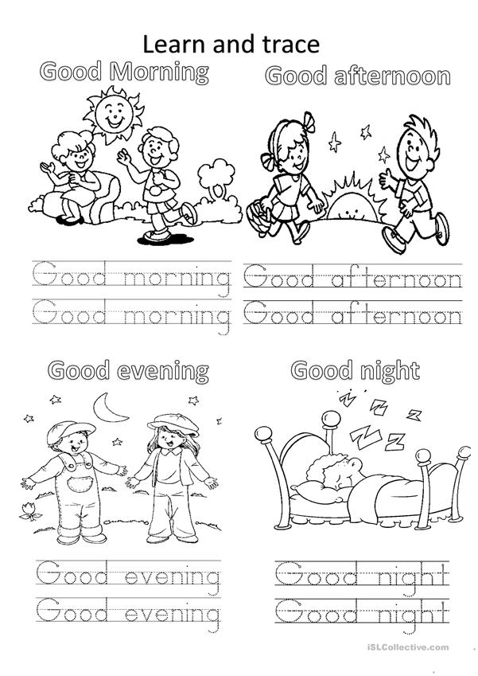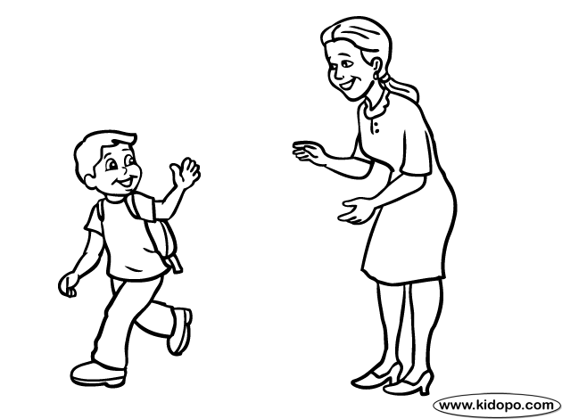

**BYE, BYE**

**GOOD BYE**

**HELLO**

**HI**

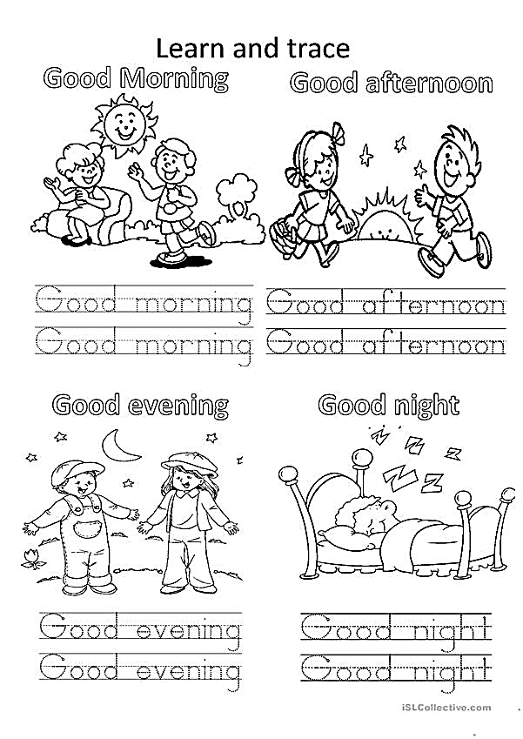



**GOOD**

**AFTERNOON**

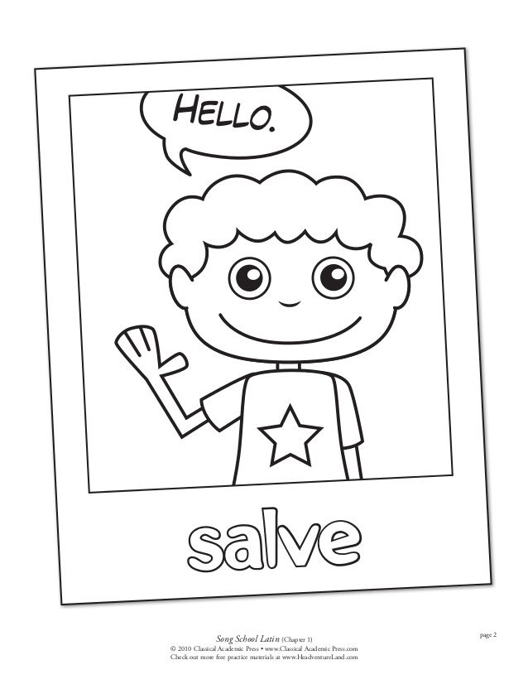

**GOOD**

**NIGHT**



**GOOD**

**MORNING**

1. **CREA TU PROPIA SOPA DE LETRAS EN EL CUADERNO DE INGLES CON EL VOCABULARIO DE LOS SALUDOS EN INGLÉS**

**What’s your name?**

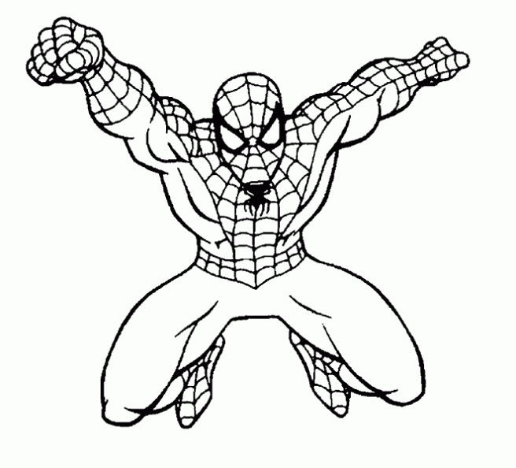 **I am Spiderman**

1. **COMPLETE LOS ESPACIOS CON EL NOMBRE DE LOS PERSONAJES Y COLORÉA LAS IMÁGENES**

|  |  |
| --- | --- |
| My name is ____________________ | I am __________________ |
| I am _____________________ | Resultado de imagen para goku para dibujar  am _____________________ |

1. **EN TU CUADERNO DE INGLES DIBÚJATE Y ESCRIBE TU NOMBRE COMO EN LOS EJEMPLOS ANTERIORES**
2. **EN TU CUADERNO DE INGLÉS, RECORTA Y PEGA IMÁGENES DE 5 PERSONAJES QUE CONOZCAS Y ESCRIBE SUS NOMBRES TENIENDO EN CUENTA LOS EJEMPLOS ANTERIORES.**

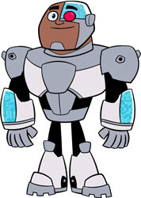

Example: My name is ________CYBORG_____________